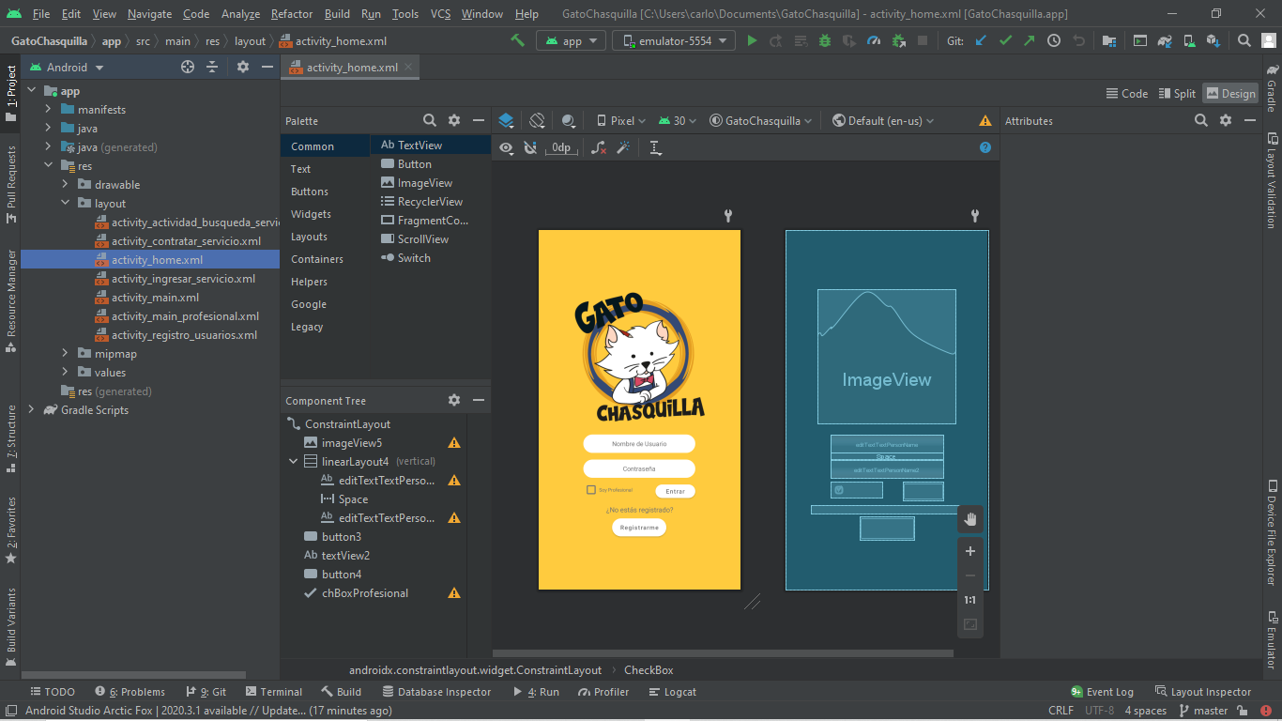
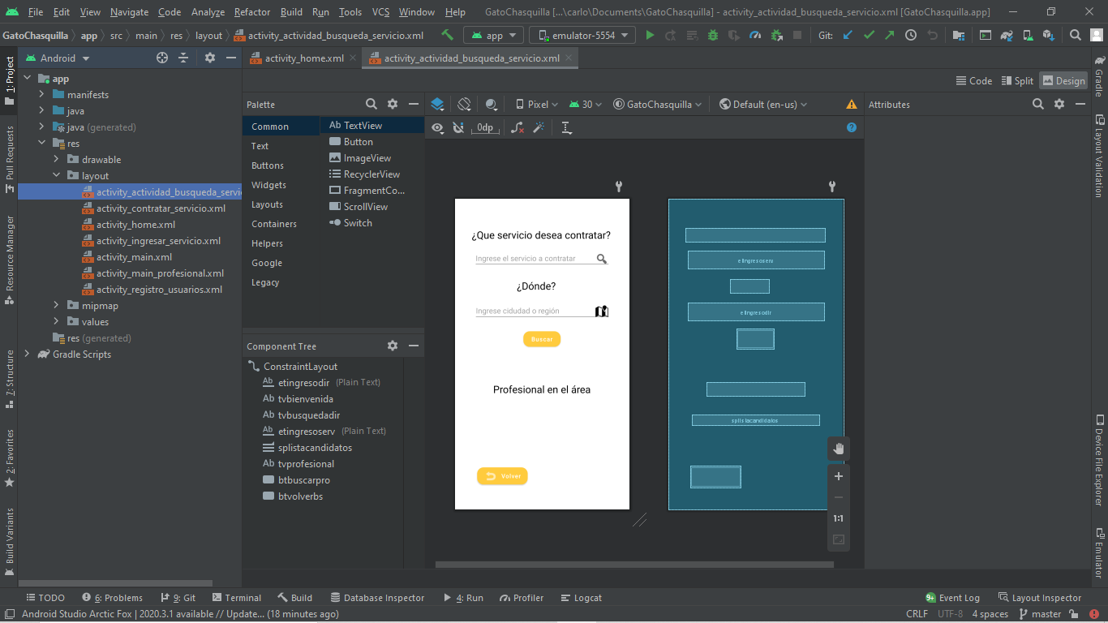
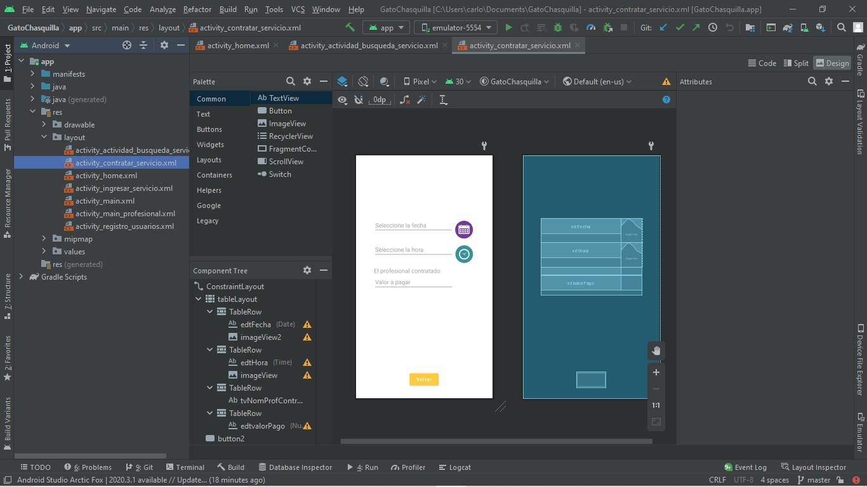
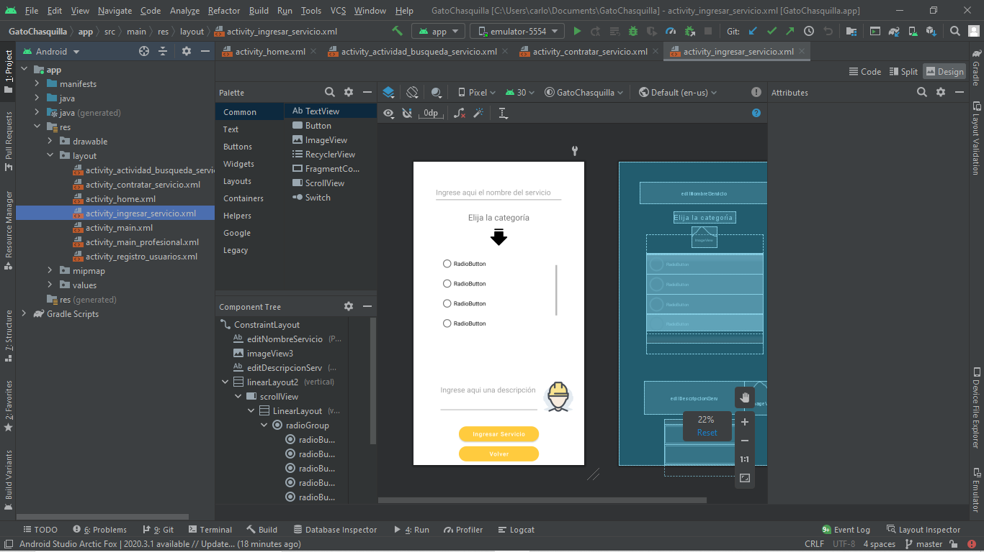
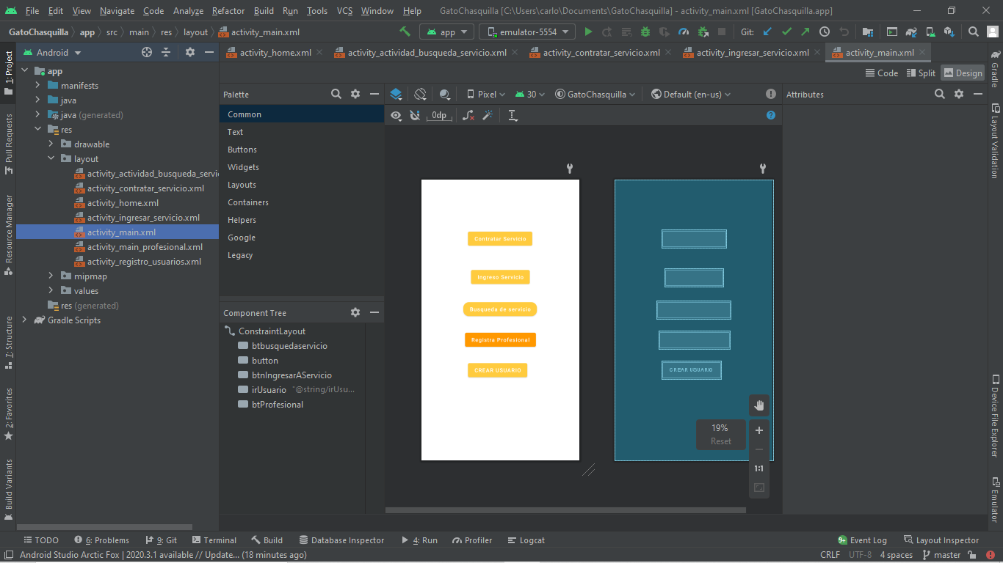
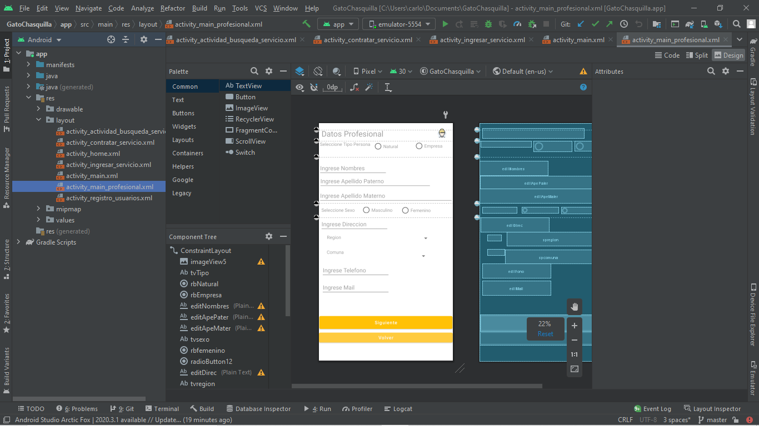

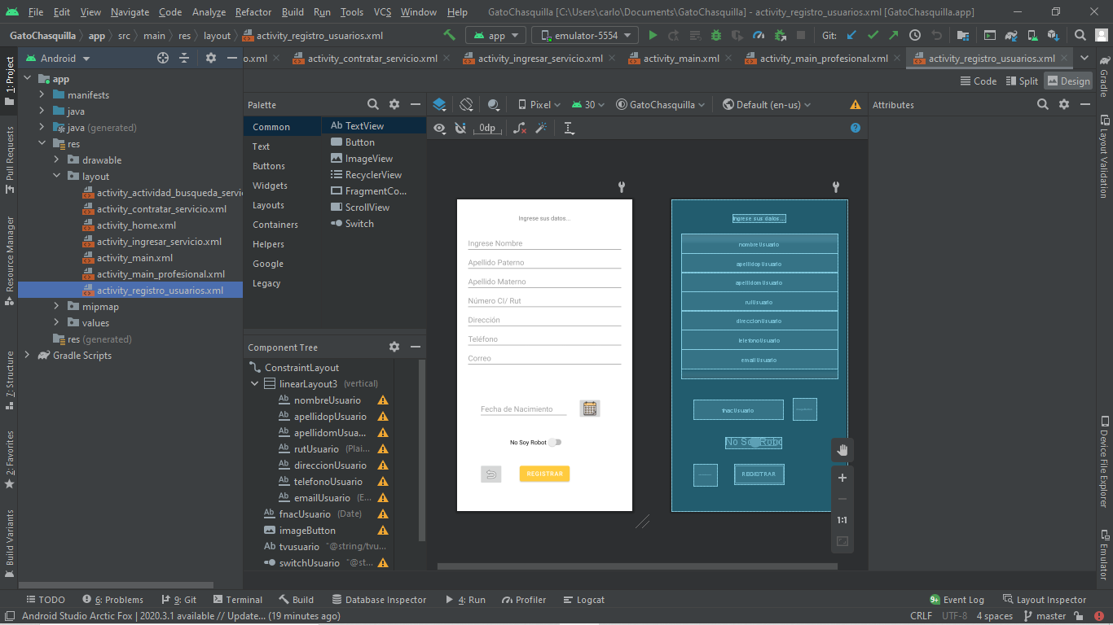

//CODIGO
package com.example.gatochasquilla;
import androidx.appcompat.app.AppCompatActivity;
import android.content.Intent;
import android.database.Cursor;
import android.database.sqlite.SQLiteDatabase;
import android.os.Bundle;
import android.view.View;
import android.widget.ArrayAdapter;
import android.widget.EditText;
import android.widget.Spinner;
import android.widget.Toast;
import java.sql.RowId;
import java.util.ArrayList;
public class ActividadBusquedaServicio extends AppCompatActivity {
private EditText etbusser, etdirser; // Edit text que recibe la busqueda de servicio y la direccion
private Spinner splist; //lista que aparece según el servicio seleccionado y la comuna
private ArrayList<String> listaProfesionales; //lista de profesionales tipo string
private ArrayList<Profesional> profesionalLista; // lista de objetos tipo profesional
@Override
protected void onCreate(Bundle savedInstanceState) {
super.onCreate(savedInstanceState);
setContentView(R.layout.activity_actividad_busqueda_servicio);
etbusser=findViewById(R.id.etingresoserv);
etdirser=findViewById(R.id.etingresodir);
splist=findViewById(R.id.splistacandidatos);
consultarListaProfesional();
ArrayAdapter<String> adapter= new ArrayAdapter<>(this, android.R.layout.simple_spinner_item,listaProfesionales);
splist.setAdapter(adapter);
}
public void consultarListaProfesional(){
Admindb admin = new Admindb(this,"Profesionales",null,1);
SQLiteDatabase base = admin.getWritableDatabase();
Profesional p1=null;
profesionalLista = new ArrayList<Profesional>();
Cursor fila = base.rawQuery("select rowid, nombres, apepat, apemat from Profesionals ",null);
while (fila.moveToNext()){
p1= new Profesional();
p1.setIdProfesional(fila.getInt(0));
p1.setNombres(fila.getString(1));
p1.setApepat(fila.getString(2));
p1.setApemat(fila.getString(3));
profesionalLista.add(p1);
}
consultarProfesional();
}
public void consultarProfesional(){
listaProfesionales = new ArrayList<String>();
for (int i =0;i<profesionalLista.size();i++){
listaProfesionales.add(profesionalLista.get(i).getIdProfesional()+ " "+profesionalLista.get(i).getNombres()+" "+profesionalLista.get(i).getApepat()+" - "
+ profesionalLista.get(i).getApemat());
}
}
public void busquedaProfesional(View v){
String ingreso = etbusser.getText().toString();
String direccion= etdirser.getText().toString();
if (!ingreso.isEmpty() && !direccion.isEmpty()){
}else{
Toast.makeText(this,"Debe ingresar todos los campos",Toast.LENGTH_LONG).show();
}
}
public void seleccionSpinner (View v){
/*String selected =splist.getSelectedItem().toString();*/
Intent caso = new Intent(this,contratar_servicio.class);
caso.putExtra("datos1",splist.getSelectedItem().toString());
caso.putExtra("dato2",splist.getSelectedItemPosition());
startActivity(caso);
}
public void volverActividadMainInicio(View v){
Intent volver = new Intent(this, MainActivity.class);
startActivity(volver);
}
}

package com.example.gatochasquilla;
import android.content.Context;
import android.database.sqlite.SQLiteDatabase;
import android.database.sqlite.SQLiteOpenHelper;
import androidx.annotation.Nullable;
public class Admindb extends SQLiteOpenHelper {
public Admindb(@Nullable Context context, @Nullable String name, @Nullable SQLiteDatabase.CursorFactory factory, int version) {
super(context, name, factory, version);
}
@Override
public void onCreate(SQLiteDatabase db) {
db.execSQL("create table Usuarios(nombres varchar, apepat varchar, apemat varchar, run varchar, fecha_nac date, direccion varchar, telefono varchar, mail varchar)");
//tipo 1= persona natural, 2= empresa -> esto define si en pantalla muestra apepat y apemat, nombres es tambien razonsocial
db.execSQL("create table Profesionals( tipo int, nombres varchar, apepat varchar, apemat varchar, direccion varchar, telefono varchar, mail varchar)");
// estado 1=activo, 2=desactivado
db.execSQL("create table Servicios( descripcion varchar, estado int, categoria_id int)");
//tabla intermedia entre servicios y profesionales, por ser una relacion Muchos:Muchos
db.execSQL("create table Profesional_servicios( profesional_id int, servicio_id int)");
//registro de contratos de servicios entre CLientes y Profesionales
//estado_contrato
// 0=contrato anulado
// 1=contrato abierto,
// 2=contrato en ejecucion,
// 3=contrato con observaciones (problemas de ejecucion)
// 4=contrato pendiente pago,
// 5=contrato finalizado
db.execSQL("create table Contratos( cliente_id int, profesional_id, servicio_id int, estado_contrato int)");
//Categoria Servicio
db.execSQL("create table Categoria( descripcion varchar, estado int)");
}
@Override
public void onUpgrade(SQLiteDatabase db, int oldVersion, int newVersion) {
}
}

package com.example.gatochasquilla;
import androidx.appcompat.app.AppCompatActivity;
import android.app.DatePickerDialog;
import android.app.TimePickerDialog;
import android.content.Intent;
import android.os.Bundle;
import android.view.View;
import android.widget.DatePicker;
import android.widget.EditText;
import android.widget.TextView;
import android.widget.TimePicker;
public class contratar_servicio extends AppCompatActivity {
private EditText edtHora, edtFecha;
private TextView profContratado;
@Override
protected void onCreate(Bundle savedInstanceState) {
super.onCreate(savedInstanceState);
setContentView(R.layout.activity_contratar_servicio);
edtFecha=findViewById(R.id.edtFecha);
edtHora=findViewById(R.id.edtHora);
profContratado=findViewById(R.id.tvNomProfContratado);
}
public void mostrarCalendario (View v){
DatePickerDialog d=new DatePickerDialog(this, new DatePickerDialog.OnDateSetListener() {
@Override
public void onDateSet(DatePicker view, int year, int month, int dayOfMonth) {
edtFecha.setText(dayOfMonth+"/"+(month+1)+"/"+year);
}
},2021,0,1);
d.show();
}
public void mostrarHorario(View v){
TimePickerDialog d=new TimePickerDialog(this, new TimePickerDialog.OnTimeSetListener() {
@Override
public void onTimeSet(TimePicker view, int hourOfDay, int minute) {
edtHora.setText(hourOfDay+":"+minute);
}
},12,30,true);
d.show();
}
public void volver (View view){
Intent volver=new Intent(this, MainActivity.class);
startActivity(volver);
}
}

package com.example.gatochasquilla;
import androidx.appcompat.app.AppCompatActivity;
import android.app.VoiceInteractor;
import android.content.Intent;
import android.os.Bundle;
import android.view.View;
import android.widget.CheckBox;
import android.widget.Switch;
public class Home extends AppCompatActivity {
private CheckBox prof;
@Override
protected void onCreate(Bundle savedInstanceState) {
super.onCreate(savedInstanceState);
setContentView(R.layout.activity_home);
prof=findViewById(R.id.chBoxProfesional);
}
public void passHome(View v){
if (prof.isChecked()){
passRegistroProfesional();
} else {
passRegistroUsuario();
}
}
public void passRegistroProfesional(){
Intent regProf=new Intent(this, MainProfesional.class);
startActivity(regProf);
}
public void passRegistroUsuario(){
Intent regUs=new Intent(this, RegistroUsuarios.class);
startActivity(regUs);
}
public void iralOtro(View v){
Intent passh=new Intent(this, MainActivity.class);
startActivity(passh);
}
}

package com.example.gatochasquilla;
import androidx.appcompat.app.AppCompatActivity;
import androidx.recyclerview.widget.RecyclerView;
import android.content.ContentValues;
import android.content.Intent;
import android.database.Cursor;
import android.database.sqlite.SQLiteDatabase;
import android.os.Bundle;
import android.view.View;
import android.widget.Adapter;
import android.widget.ArrayAdapter;
import android.widget.ListView;
import android.widget.RadioButton;
import android.widget.RadioGroup;
import android.widget.Spinner;
import java.util.ArrayList;
public class IngresarServicio extends AppCompatActivity {
private RadioGroup grupo;
private Admindb admin;
private SQLiteDatabase base;
@Override
protected void onCreate(Bundle savedInstanceState) {
super.onCreate(savedInstanceState);
setContentView(R.layout.activity_ingresar_servicio);
admin = new Admindb(this, "Profesionaless", null, 1);
base = admin.getWritableDatabase();
ContentValues values = new ContentValues();
base.delete("Categoria", "", null);
ingresoCategorias(values);
grupo = findViewById(R.id.radioGroup);
Cursor cursor = base.rawQuery("select rowid, descripcion from Categoria", null);
ArrayList<String> descripcion = new ArrayList<>();
ArrayList<Integer> ids = new ArrayList<>();
while (cursor.moveToNext()){
ids.add(cursor.getInt(0));
descripcion.add(cursor.getString(1));
}
for(int i = 0; i < grupo.getChildCount(); i++){
RadioButton btn = (RadioButton)grupo.getChildAt(i);
btn.setText(ids.get(i) + " - " + descripcion.get(i));
}
}
public void ingresoCategorias(ContentValues values){
values.put("descripcion", "Gasfiteria");
values.put("estado", 1);
base.insert("Categoria", null, values);
values.clear();
values.put("descripcion", "Carpinteria");
values.put("estado", 1);
base.insert("Categoria", null, values);
values.clear();
values.put("descripcion", "Albañileria");
values.put("estado", 1);
base.insert("Categoria", null, values);
values.clear();
values.put("descripcion", "Electricidad");
values.put("estado", 1);
base.insert("Categoria", null, values);
values.clear();
values.put("descripcion", "Auxiliares");
values.put("estado", 1);
base.insert("Categoria", null, values);
values.clear();
values.put("descripcion", "Otra");
values.put("estado", 1);
base.insert("Categoria", null, values);
values.clear();
}
public void ingresarServicio(View view){
//TODO
}
public void volver(View view){
Intent intent = new Intent(this, MainActivity.class);
startActivity(intent);
}
}

package com.example.gatochasquilla;
import androidx.appcompat.app.AppCompatActivity;
import android.content.ContentValues;
import android.content.Intent;
import android.database.sqlite.SQLiteDatabase;
import android.os.Bundle;
import android.view.View;
import android.widget.Toast;
import java.util.ArrayList;
public class MainActivity extends AppCompatActivity {
@Override
protected void onCreate(Bundle savedInstanceState) {
super.onCreate(savedInstanceState);
setContentView(R.layout.activity_main);
}
public void ingresarServicio(View view) {
Intent intent = new Intent(this, IngresarServicio.class);
// intent.putStringArrayListExtra();
startActivity(intent);
}
public void dirigeBusquedaServicio(View v){
Intent dirige = new Intent(this, ActividadBusquedaServicio.class);
startActivity(dirige);
}
public void contratarServicio(View v){
Intent contratarServicio=new Intent(this,contratar_servicio.class);
startActivity(contratarServicio);
}
public void registraProfesional(View v){
Intent profesional = new Intent(this, MainProfesional.class);
startActivity(profesional);
}
public void irUsuario (View v){
Intent passUsuario=new Intent(this, RegistroUsuarios.class);
startActivity(passUsuario);
}
public void IngresarProfesional(View v){
Intent IngresarProfesional=new Intent(this,MainProfesional.class);
startActivity(IngresarProfesional);
}
}

package com.example.gatochasquilla;
import androidx.appcompat.app.AppCompatActivity;
import android.content.ContentValues;
import android.content.Intent;
import android.database.sqlite.SQLiteDatabase;
import android.os.Bundle;
import android.view.View;
import android.widget.ArrayAdapter;
import android.widget.EditText;
import android.widget.Spinner;
import android.widget.Toast;
public class MainProfesional extends AppCompatActivity {
private EditText tipo,nombres,apePater,apeMater,direc,telefono,mail;
private Spinner listacomunas,listaregion;
@Override
protected void onCreate(Bundle savedInstanceState) {
super.onCreate(savedInstanceState);
setContentView(R.layout.activity_main_profesional);
//tipo=findViewById(R.id.editTipo);
nombres=findViewById(R.id.editNombres);
apePater=findViewById(R.id.editApePater);
apeMater=findViewById(R.id.editApeMater);
direc=findViewById(R.id.editDirec);
telefono=findViewById(R.id.editFono);
mail=findViewById(R.id.editMail);
listacomunas=findViewById(R.id.spcomuna);
ArrayAdapter<CharSequence>adapter=ArrayAdapter.createFromResource(this,R.array.lista_comunas, android.R.layout.simple_spinner_item);
listacomunas.setAdapter(adapter);
listaregion=findViewById(R.id.spregion);
ArrayAdapter<CharSequence>adapter1=ArrayAdapter.createFromResource(this,R.array.lista_regiones, android.R.layout.simple_spinner_item);
listaregion.setAdapter(adapter1);
}
public void crearproducto(View v){
Admindb admindb = new Admindb(this,"Productos",null,1);
SQLiteDatabase base = admindb.getWritableDatabase();
String Stipo=tipo.getText().toString();
String Snombres=nombres.getText().toString();
String SapePater =apePater.getText().toString();
String SapeMater =apeMater.getText().toString();
String Sdirec =direc.getText().toString();
String Stelefono =telefono.getText().toString();
String Smail =mail.getText().toString();
if(!Stipo.isEmpty() && !Snombres.isEmpty() && !SapePater.isEmpty())
{
ContentValues crear = new ContentValues();
crear.put("tipo",Stipo);
crear.put("nombres",Snombres);
crear.put("apepat",SapePater);
crear.put("apemat",SapeMater);
crear.put("direccion",Sdirec);
crear.put("telefono",Stelefono);
crear.put("mail",Smail);
base.insert("Profesionals",null,crear);
base.close();
tipo.setText("");
nombres.setText("");
apePater.setText("");
apeMater.setText("");
direc.setText("");
telefono.setText("");
mail.setText("");
Toast.makeText(this,"Registro creado",Toast.LENGTH_LONG).show();
}
else{
Toast.makeText(this,"Debe completar todos los campos",Toast.LENGTH_LONG).show();
}
}
public void volver(View view){
Intent volver=new Intent(this, Home.class);
startActivity(volver);
}
}

package com.example.gatochasquilla;
public class Profesional {
private int idProfesional;
private String nombres, apepat, apemat, comuna, region;
public Profesional(int idProfesional, String nombres, String apepat, String apemat, String comuna, String region) {
this.idProfesional = idProfesional;
this.nombres = nombres;
this.apepat = apepat;
this.apemat = apemat;
this.comuna = comuna;
this.region = region;
}
public Profesional() {
}
public int getIdProfesional() {
return idProfesional;
}
public void setIdProfesional(int idProfesional) {
this.idProfesional = idProfesional;
}
public String getNombres() {
return nombres;
}
public void setNombres(String nombres) {
this.nombres = nombres;
}
public String getApepat() {
return apepat;
}
public void setApepat(String apepat) {
this.apepat = apepat;
}
public String getApemat() {
return apemat;
}
public void setApemat(String apemat) {
this.apemat = apemat;
}
public String getComuna() {
return comuna;
}
public void setComuna(String comuna) {
this.comuna = comuna;
}
public String getRegion() {
return region;
}
public void setRegion(String region) {
this.region = region;
}
}

package com.example.gatochasquilla;
import androidx.appcompat.app.AppCompatActivity;
import android.app.DatePickerDialog;
import android.content.ContentValues;
import android.content.Intent;
import android.database.sqlite.SQLiteDatabase;
import android.os.Bundle;
import android.view.View;
import android.widget.Button;
import android.widget.CheckBox;
import android.widget.DatePicker;
import android.widget.EditText;
import android.widget.Switch;
import android.widget.Toast;
public class RegistroUsuarios extends AppCompatActivity {
private EditText nu,apu,amu,ru,fnu,du,tu,mu;
private Switch robot;
private Button butUs;
@Override
protected void onCreate(Bundle savedInstanceState) {
super.onCreate(savedInstanceState);
setContentView(R.layout.activity_registro_usuarios);
nu=findViewById(R.id.nombreUsuario);
apu=findViewById(R.id.apellidopUsuario);
amu=findViewById(R.id.apellidomUsuario);
ru=findViewById(R.id.rutUsuario);
fnu=findViewById(R.id.fnacUsuario);
du=findViewById(R.id.direccionUsuario);
tu=findViewById(R.id.telefonoUsuario);
mu=findViewById(R.id.emailUsuario);
robot=findViewById(R.id.switchUsuario);
butUs=findViewById(R.id.buttonUsuario);
}
public void mostrarCalendario (View v){
DatePickerDialog date = new DatePickerDialog(this, new DatePickerDialog.OnDateSetListener() {
@Override
public void onDateSet(DatePicker view, int year, int month, int dayOfMonth) {
fnu.setText(dayOfMonth+"/"+month+1+"/"+year);
}
},2021,0,1);
date.show();
}
public void volver(View view){
Intent volver=new Intent(this, MainActivity.class);
startActivity(volver);
}
public void registrarUsuario (View v){
if (robot.isChecked()){
Admindb admin = new Admindb(this, "Usuario", null, 1);
SQLiteDatabase base=admin.getWritableDatabase();
String nombre=nu.getText().toString();
String apellp=nu.getText().toString();
String apellm=nu.getText().toString();
String rut=nu.getText().toString();
String fnac=nu.getText().toString();
String dir=nu.getText().toString();
String tel=nu.getText().toString();
String email=nu.getText().toString();
if (!nombre.isEmpty() && !apellp.isEmpty() && !apellm.isEmpty() && !rut.isEmpty()
&& !fnac.isEmpty() && !dir.isEmpty() && !tel.isEmpty() && !email.isEmpty()){
ContentValues crear = new ContentValues();
crear.put("Nombre", nombre);
crear.put("Apellido P", apellp);
crear.put("Apellido M", apellm);
crear.put("Rut ", rut);
crear.put("F Nacimiento", fnac);
crear.put("Direccion", dir);
crear.put("Telefono", tel);
crear.put("Correo", email);
base.insert("Usuarios", null, crear);
base.close();
nu.setText("");
apu.setText("");
amu.setText("");
ru.setText("");
fnu.setText("");
du.setText("");
tu.setText("");
mu.setText("");
robot.setText("");
butUs.setText("");
Toast.makeText(this, "Usuario creado exitosamente", Toast.LENGTH_SHORT).show();
aHome();
} else {
Toast.makeText(this, "Debe llenar todos los campos", Toast.LENGTH_LONG).show();
}
} else {
Toast.makeText(this, "Debe confirmar que no es un robot", Toast.LENGTH_LONG).show();
}
}
public void aHome(){
Intent home=new Intent(this, Home.class);
startActivity(home);
}
}

